Приложение 2

к положению о проведении муниципального заочного

конкурса авторского стихотворного произведения для

дошкольников на тему «Животные Севера»

МУНИЦИПАЛЬНОЕ АВТОНОМНОЕ

ДОШКОЛЬНОЕ ОБРАЗОВАТЕЛЬНОЕ УЧРЕЖДЕНИЕ № 16 Г. КИРОВСКА

**Муниципальный заочный конкурс**

**авторского стихотворного произведения для дошкольников на тему**

**«Животные Севера»**

Лазарева Елена Владимировна,

воспитатель МАДОУ № 16 г. Кировска

Кировск

2021

**Новый друг**

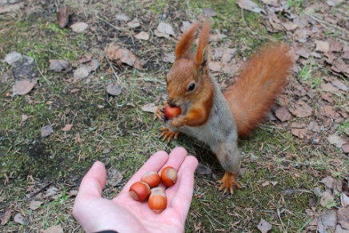

**Шустрый маленький зверёк**

**В парке Кировска живёт.**

**Ловко скачет по деревьям**

**И орешки там грызёт.**

**Хвост пушистый, очень яркий - огонёчек лесопарка.**

**Глазки-пуговки блестят, угощения хотят.**

**В парк и я пришла с утра,**

**Её орешки принесла.**

**Только спряталась дикарка,**

**Сразу белку не нашла.**

**Вдруг, среди рябин и елей**

**Виден хвостик еле-еле.**

**Белка рыжая сидит,**

**На меня хитро глядит.**

**Подошла я к ней поближе,**

**Протянула её орешки.**

**И дыханье затая,**

**Ей сказала: «Мы - друзья!».**

**С той поры гуляю в парке,**

Не одна, а с другом ярким!